* Nom de la bibliothèque : BDbliothèque
* Logo de la bibliothèque :



* Charte graphique :
* Couleurs : blanc et noir pour les textes

blanc pour le fond

* Police de caractères : police par défaut
* Les dix livres :

1. Astérix et Cléopâtre :

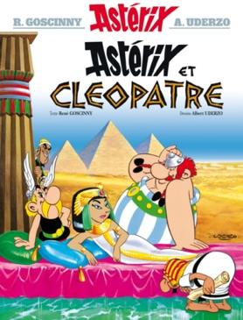

Auteur : René Gosciny

Illustrateur : Albert Uderzo

Date de parution : 1965

Éditeur : Dargaud

Numéro ISBN: 978-2012101388

1. Le Combat des Chefs :



Auteur : René Gosciny

Illustrateur : Albert Uderzo

Date de parution : 1966

Éditeur : Dargaud

Numéro ISBN: 2012101399

1. Astérix chez les Helvètes :

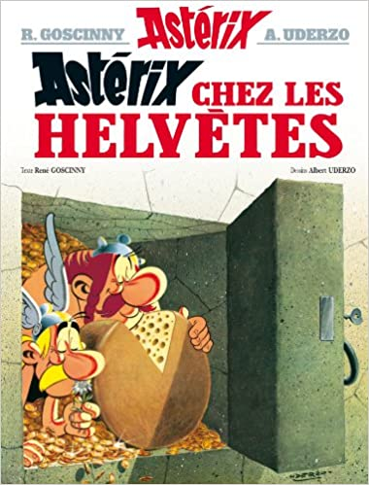

Auteur : René Gosciny

Illustrateur : Albert Uderzo

Date de parution : 1973

Éditeur : Dargaud

Numéro ISBN: 2-01-210148-8

1. Astérix en Corse :

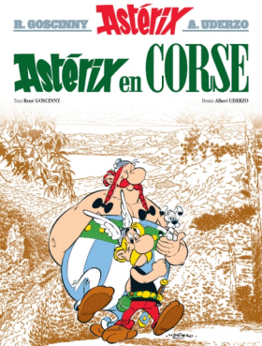

Auteur : René Gosciny

Illustrateur : Albert Uderzo

Date de parution : 1973

Éditeur : Dargaud

Numéro ISBN: 2-01-210152-6

1. Obélix et Compagnie :

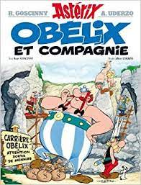

Auteur : René Gosciny

Illustrateur : Albert Uderzo

Date de parution : 1976

Éditeur : Dargaud

Numéro ISBN: 2-205-00921-4

1. Les Rivaux de Painful Gulch :

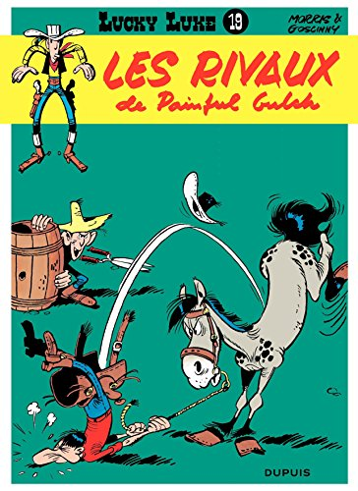

Auteur : René Gosciny

Illustrateur : Morris

Date de parution : 1962

Éditeur : Dupuis

Numéro ISBN: 9782800101583

1. Le 20­ème de Cavalerie :

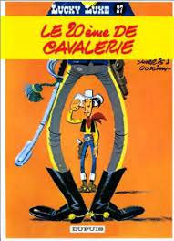

Auteur : René Gosciny

Illustrateur : Morris

Date de parution : 1965

Éditeur : Dupuis

Numéro ISBN: 9-0679-3070-9

1. Le Pied-Tendre :

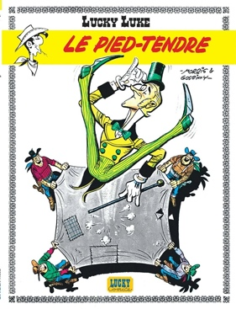

Auteur : René Gosciny

Illustrateur : Morris

Date de parution : 1970

Éditeur : Dargaud

Numéro ISBN: 9782205003055

1. Chasseur de Primes :

Auteur : René Gosciny

Illustrateur : Morris

Date de parution : 1972

Éditeur : Dargaud

Numéro ISBN: 2-205-00604-5

1. Ma Dalton :

Auteur : René Gosciny

Illustrateur : Morris

Date de parution : 1971

Éditeur : Dargaud

Numéro ISBN: 2205005855